Číslo změny: Z 1221/06
Městská část: Praha 4
Katastrální území: Hodkovičky
Parcelní číslo: 958/1,3; 959/1,3
Hlavní cíl změny: výstavba loděnice. Změna funkčního využití ze stávající funkce (přírodní nelesní plochy ZN, ÚSES) ZMK – zeleň městská a krajinná, ÚSES na sportu – SP (sloužící sportu –SP).

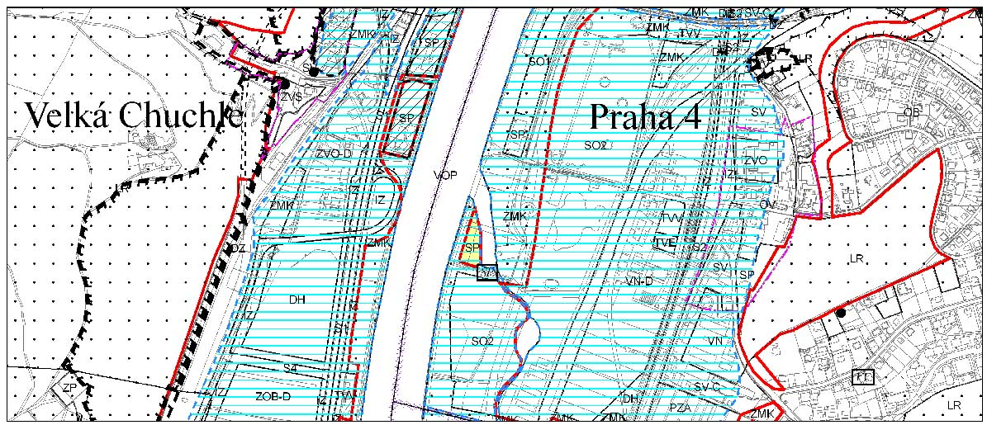

návrh řešení změny

Urbanistická koncepce a funkční systémy
Změna funkčního využití se týká území jižně od ulice Lodnická na pravém břehu Vltavy- mezi zátokou Delfín a Vltavou.
Dopravní obsluhu lokality bude možné zajistit přístupovou komunikací napojenou na ul.Vltavanů.
Navrhovanou změnou se zmenšuje i plocha celoměstského systému zeleně.
Nutno respektovat záplavové území Vltavy s využitím v souladu s vyhl. 32/1999 Sb.o závazné části územního plánu sídelního útvaru hl. m. Prahy ve znění pozdějších předpisů.

Vztah k zastavitelnému území
Lokalita je součástí nezastavitelného území.

ÚSES a chráněná území přírody

Navrženou změnou dochází ke zmenšení lokálního biocentra ÚSES.

Vymezení ploch veřejně prospěšných staveb, asanací a asanačních úprav

Netýká se.

výměry měněných ploch dle jejich funkčního využití

SP 3109,8 m²

návrh na vymezení závazné části formou regulativů

Regulativy funkčního využití jsou uvedeny v odůvodnění návrhu změn vlny 06 ÚP SÚ hl. m. Prahy.

Změna se týká výkresů č.

4, 19, 37

Poznámka:
Funkční využití odpovídá převodní tabulce, která je součástí dokumentace změn 06.
(V textu jsou v závorce uvedeny zkratky funkčního využití před Revizí. Pokud není uvedena zkratka v závorce, znamená to, že zkratka zůstala i po Revizi shodná).

